Phối hợp giáo dục truyền thống cho học sinh giữa đơn vị bộ đội Thông tin Tiểu đoàn 81 với trường TH&THCS Kỳ Hoa.
Giáo dục sâu rộng về chặng đường lịch sử vẻ vang 74 năm xây dựng, chiến đấu, trưởng thành của Quân đội nhân dân Việt Nam Anh hung; qua đó, tiếp tục khẳng định sự lãnh đạo đúng đắn, sang suốt của Đảng và Chỉ tịch Hồ Chí Minh trong xác định đường lối cách mạng, xây dựng lực lượng vũ trang nhân dân và Quân đội nhân dân Việt Nam; tổng kết, đánh giá, ghi nhận những thành tựu to lớn trong 29 năm thực hiện ngày hội quocó phòng toàn dân, xây dựng nền quốc phòng toàn dân trong thời kỳ mới
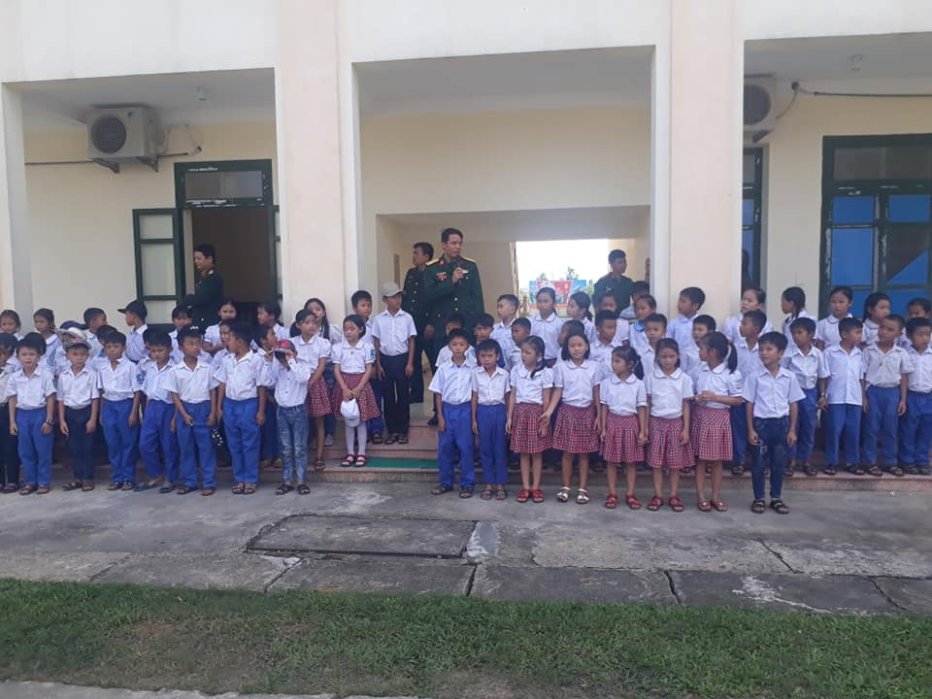
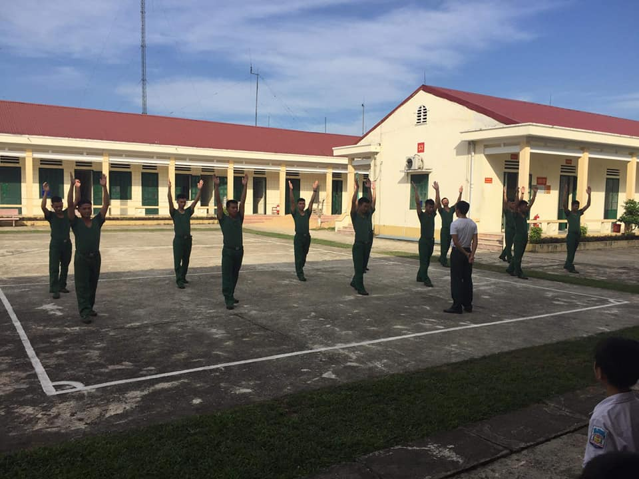
Học sinh xem các chú thể hiện bài tập thể dục buổi sáng, các động tác đi đều, chạy đều, quay trái, quay phải vv
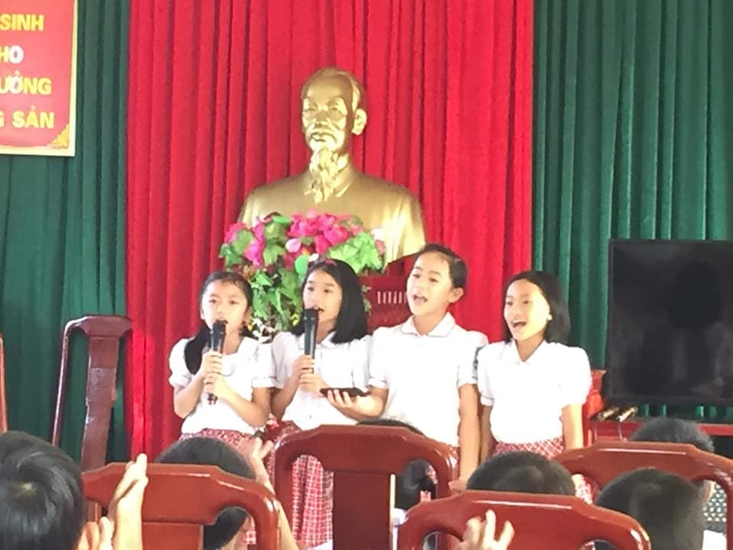
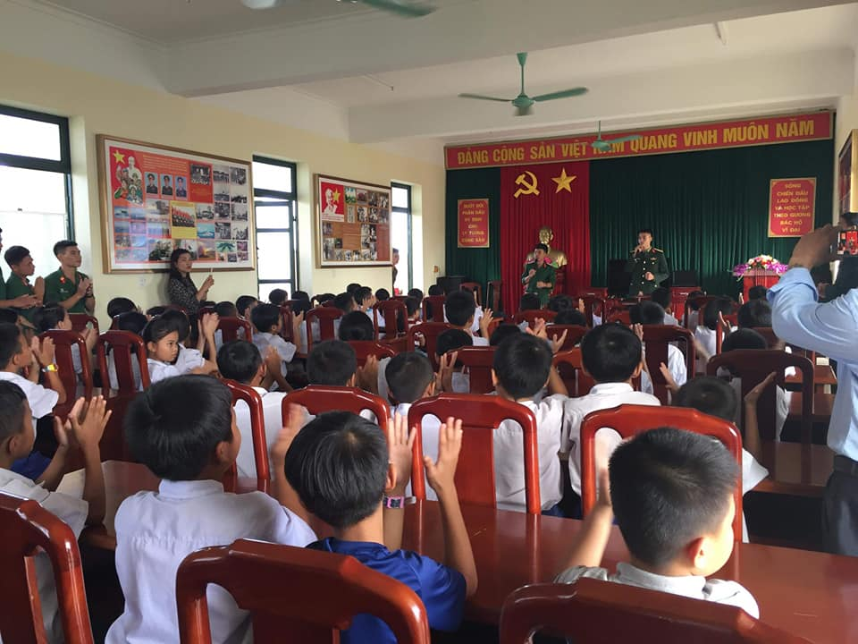
Học sinh giao lưu văn nghệ với các chú bộ đội
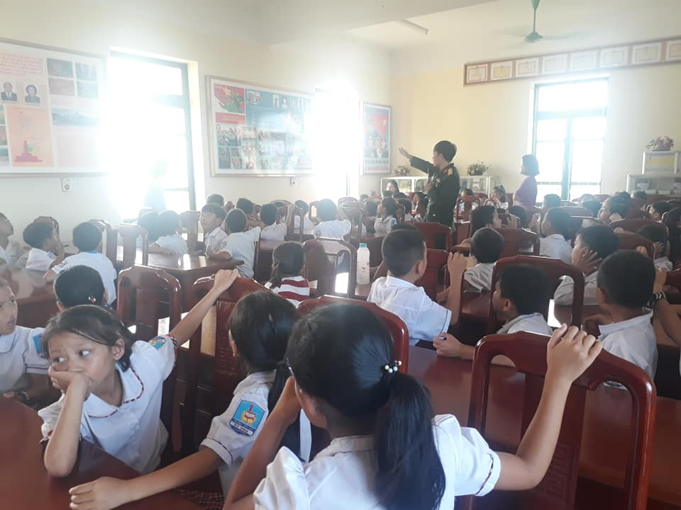
HS nghe chú Nghĩa giới thiệu về phòng truyền thống của đơn vị
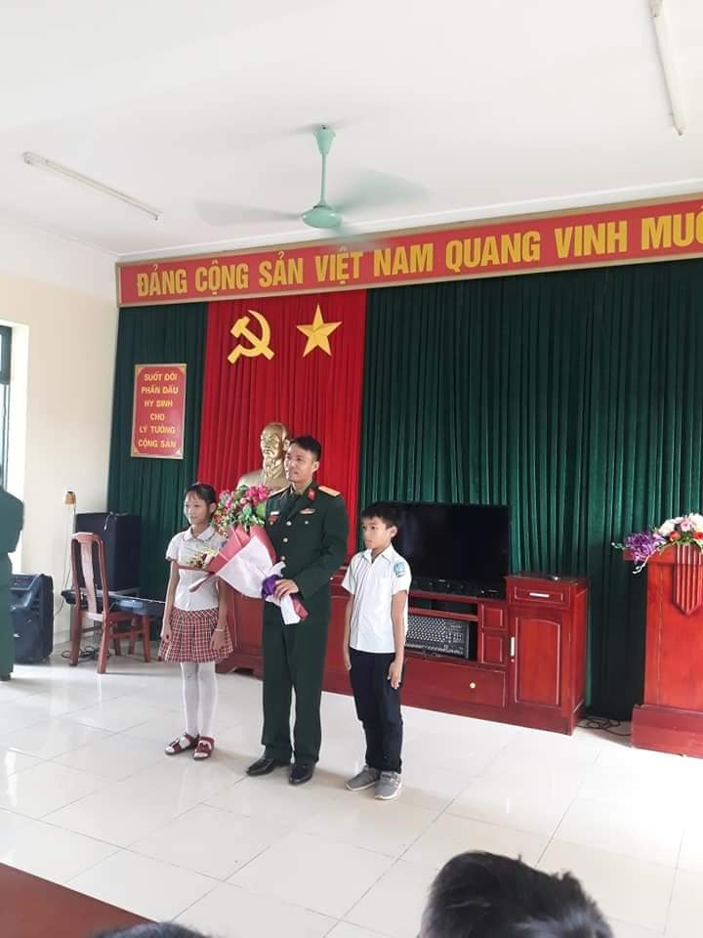

HS tặng hoa chúc mừng các chú chuẩn bị đến ngày 22/12
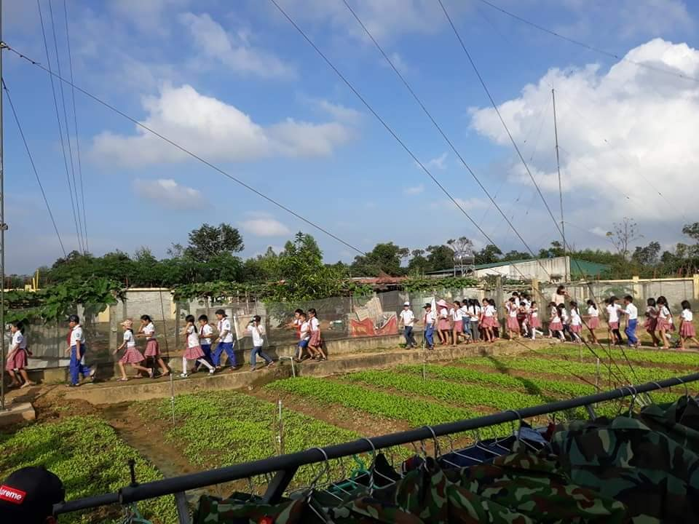
HS tham quan vườn rau, chăn nuôi của dơn vị
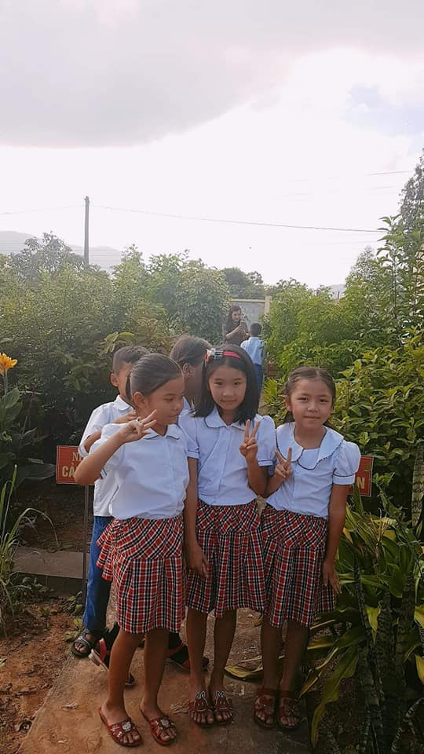
Học sinh tham quan vườn thuốc
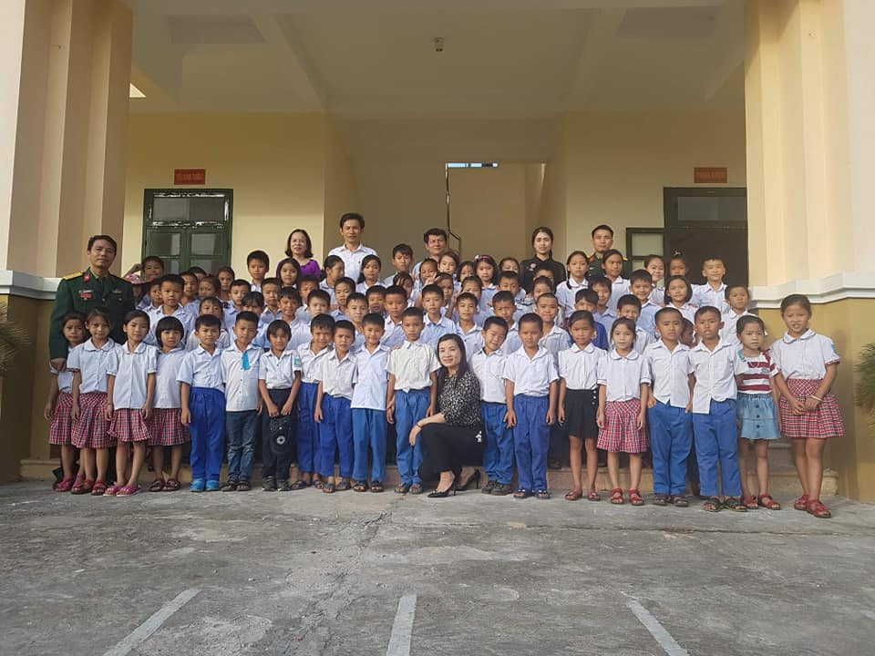
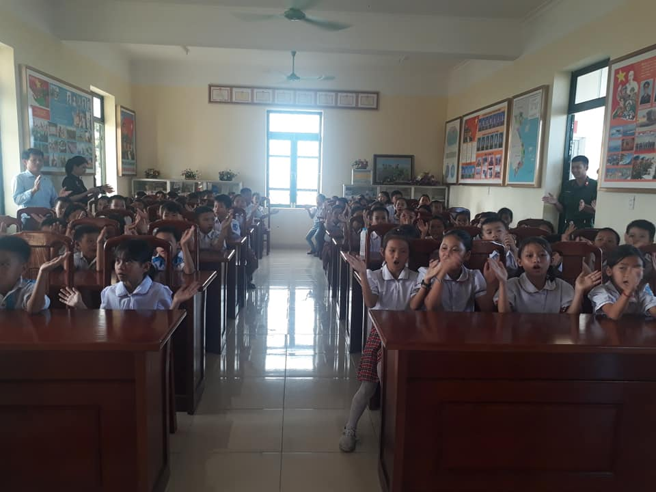

Giúp học sinh cũng cố niềm tin, phát huy trách nhiệm của thế hệ trẻ đối với nhiệm vụ xây dựng nền quốc phòng toàn dân vững mạnh gắn với thế trận an ninh nhân dân vững chắc, xây dựng Quân đội nhân dân cách mạng, chính quy, tinh nhuệ, từng bước hiện đại. Khẳng định vai trò của thanh thiếu nhi hôm nay, quyết tâm học tập, noi gương tinh thần của các thế hệ thanh niên lớp trước và những tấm gương anh hung nhỏ tuổi.
Các hoạt động được tổ chức trang trọng, thiết thực hiệu quả, tiết kiệm, gắn với việc thực hiện chỉ thị 03 của Bộ chính trị về “ Tiếp tục đẩy mạnh việc học tập và làm theo tư tưởng, tấm gương đạo đức, phong cách Hồ Chí Minh”.

